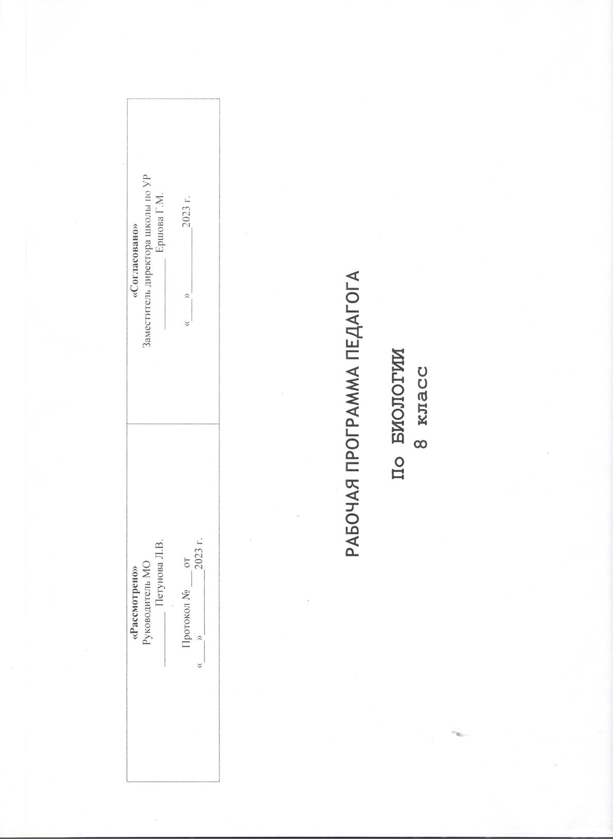

Пояснительная записка

Пояснительная программа
Рабочая программа составлена с учётом следующих документов:
- Федерального компонента Государственного стандарта основного общего образования
- Авторской программы Пасечник В.В., программа для общеобразовательных учреждений 5-11 классы .
Федеральный перечень учебников, рекомендованных (допущенных) к использованию в образовательном процессе в образовательных учреждениях, реализующих программы общего образовании.
Программа рассчитана на 70 часов в 8 классе, из расчета - 2 часа в неделю.
Цели изучения биологии в 8 классе: ∙ формирование и развитие знаний о строении и функциях человеческого тела, о факторах, благоприятствующих и нарушающих здоровье человека; ∙ гигиеническое воспитание и формирование здорового образа жизни для сохранения психического, психического и нравственного здоровья человека; ∙ развитие познавательных мотивов, направленных на получение новых знаний о своем организме, формирование и развитие интеллектуальных умений и познавательных качеств личности, овладение методами исследования организма человека.
Специфика и задачи курса биологии 8 класса. В 8 классе учащиеся получают знания о человеке как о биосоциальном существе, его становлении в процессе антропогенеза и формировании социальной среды. Определение систематического положения человека в ряду живых существ, его генетическая связь с животными предками позволяют осознать учащимся единство биологических законов, их проявление на разных уровнях организации, понять взаимосвязь строения и функций органов и систем и убедиться в том, что выбор того или иного сценария поведения возможен лишь в определенных границах, за пределами которых теряется волевой контроль и процессы идут по биологическим законам, не зависящим от воли людей. Таким образом, выбор между здоровым образом жизни и тем, который ведет к болезни, возможен лишь на начальном этапе. Отсюда следует важность знаний о строении и функциях человеческого тела, о факторах, благоприятствующих и нарушающих здоровье человека. Методы самоконтроля, способность выявить возможные нарушения здоровья и вовремя обратиться к врачу, оказать при необходимости доврачебную помощь, отказ от вредных привычек — важный шаг к сохранению здоровья и высокой работоспособности. В курсе уделяется большое внимание санитарно-гигиенической службе, охране природной среды, личной гигиене. Включение сведений по психологии позволит более рационально организовать учебную, трудовую, спортивную деятельность и отдых, легче вписаться в коллектив сверстников и стать личностью
Распределение уроков по темам изменено с учетом сложности тем, календарных сроков, индивидуальных особенностей класса.
- Содержание обучения полностью совпадает с авторской программой по биологии( Авторской программы Пасечник В.В., программа для общеобразовательных учреждений 5-11 классы 2-е издание, стереотипное Москва Дрофа 2012)
- В программу внесены изменения на тему Нервная система 7 часов , за счет 2 часов. резерва
Рабочая программа конкретизирует содержание тем образовательного стандарта и дает распределение часов по разделам курса. Учебный процесс осуществляется в классно-урочной форме в виде комбинированных, лабораторных, контрольных, и др. формах уроков.

СОДЕРЖАНИЕ ПРОГРАММЫ (68 часов, 2 часа в неделю)
Введение (1 час)
Науки, изучающие организм человека: анатомия, физиология, психология и гигиена. Их становление и методы исследования.
Раздел 1 Происхождение человека (3 часа) Место человека в систематике. Доказательства животного происхождения человека. Основные этапы эволюции человека. Влияние биологических и социальных факторов на нее. Человеческие расы. Человек как вид. Демонстрация модели «Происхождение человека», моделей остатков древней культуры человека
. Раздел 2 Строение и функции организма (57 часов)
Тема 2.1. Общий обзор организма (1 час) Уровни организации. Структура тела. Органы и системы органов.
Тема 2.2. Клеточное строение организма. Ткани (5 часов)
Внешняя и внутренняя среда организма. Строение и функции клетки. Роль ядра в передаче наследственных свойств организма. Органоиды клетки. Деление. Жизненные процессы клетки: обмен веществ, биосинтез и биологическое окисление. Их значение. Роль ферментов в обмене веществ. Рост и развитие клетки. Состояния физиологического покоя и возбуждения. Ткани. Образование тканей. Эпителиальные, соединительные, мышечные, нервная ткани. Строение и функция нейрона. Синапс. Демонстрация разложения пероксида водорода ферментом каталазой.∙ Лабораторная работа Рассматривание клеток и тканей в оптический микроскоп. Микропрепараты клетки, эпителиальной, соединительной, мышечной и нервной тканей.
Тема 2.3. Рефлекторная регуляция органов и систем организма (1 час)
Центральная и периферическая части нервной системы. Спинной и головной мозг. Нервы и нервные узлы. Рефлекс и рефлекторная дуга. Нейронные цепи. Процессы возбуждения и торможения, их значение. Чувствительные, вставочные и исполнительные нейроны. Прямые и обратные связи. Роль рецепторов в восприятии раздражений.∙ Лабораторные работы: Самонаблюдение мигательного рефлекса и условия его проявления и торможения. Коленный рефлекс и др
Тема 2.4. Опорно-двигательная система (7 часов)
Скелет и мышцы, их функции. Химический состав костей, их макро- и микростроение, типы костей. Скелет человека, его приспособление к прямохождению, трудовой деятельности. Изменения, связанные с развитием мозга и речи. Типы соединений костей: неподвижные, полуподвижные, подвижные (суставы). Строение мышц и сухожилий. Обзор мышц человеческого тела. Мышцы- антагонисты и синергисты. Работа скелетных мышц и их регуляция. Понятие о двигательной единице. Изменение мышцы при тренировке, последствия гиподинамии. Энергетика мышечного сокращения. Динамическая и статическая работа.11 Причины нарушения осанки и развития плоскостопия. Их выявление, предупреждение и исправление. Первая помощь при ушибах, переломах костей и вывихах суставов. Демонстрация скелета и муляжей торса человека, черепа, костей конечностей, позвонков, распилов костей, приемов первой помощи при травмах. ∙ Лабораторные работы: Микроскопическое строение кости. Мышцы человеческого тела (выполняется либо в классе, либо дома). Утомление при статической и динамической работе. Выявление нарушений осанки. Выявление плоскостопия (выполняется дома). Самонаблюдения работы основных мышц, роль плечевого пояса в движениях руки.
Тема 2.5. Внутренняя среда организма (3 часа)
Компоненты внутренней среды: кровь, тканевая жидкость, лимфа. Их взаимодействие. Гомеостаз. Состав крови: плазма и форменные элементы (тромбоциты, эритроциты, лейкоциты). Их функции. Свертывание крови. Роль кальция и витамина K в свертывании крови. Анализ крови. Малокровие. Кроветворение. Борьба организма с инфекцией. Иммунитет. Защитные барьеры организма. Луи Пастер и И. И. Мечников. Антигены и антитела. Специфический и неспецифический иммунитет. Иммунитет клеточный и гуморальный. Иммунная система. Роль лимфоцитов в иммунной защите. Фагоцитоз. Воспаление. Инфекционные и паразитарные болезни. Ворота инфекции. Возбудители и переносчики болезни. Бацилло- и вирусоносители. Течение инфекционных болезней. Профилактика. Иммунология на службе здоровья: вакцины и лечебные сыворотки. Естественный и искусственный иммунитет. Активный и пассивный иммунитет. Тканевая совместимость. Переливание крови. Группы крови. Резус_фактор. Пересадка органов и тканей. ∙ Лабораторная работа Рассматривание крови человека и лягушки под микроскопом.
Тема 2.6. Кровеносная и лимфатическая системы организма (6 часов)
Органы кровеносной и лимфатической систем, их роль в организме. Строение кровеносных и лимфатических сосудов. Круги кровообращения. Строение и работа сердца. Автоматизм сердца. Движение крови по сосудам. Регуляция кровоснабжения16 Выработка навыка зеркального письма как пример разрушения старого и выработки нового динамического стереотипа. Изменение числа колебаний образа усеченной пирамиды при непроизвольном, произвольном внимании и при активной работе с объектом.
Тема 2.15. Железы внутренней секреции (эндокринная система) (2 часа)
Железы внешней, внутренней и смешанной секреции. Свойства гормонов. Взаимодействие нервной и гуморальной регуляции. Промежуточный мозг и органы эндокринной системы. Гормоны гипофиза и щитовидной железы, их влияние на рост и развитие, обмен веществ. Гормоны половых желез, надпочечников и поджелудочной железы. Причины сахарного диабета. Демонстрация модели черепа с откидной крышкой для показа местоположения гипофиза; модели гортани с щитовидной железой, почек с надпочечниками.
Раздел 3 Индивидуальное развитие организма (5 часов)
Жизненные циклы организмов. Бесполое и половое размножение. Преимущества полового размножения. Мужская и женская половые системы. Сперматозоиды и яйцеклетки. Роль половых хромосом в определении пола будущего ребенка. Менструации и поллюции. Образование и развитие зародыша: овуляция, оплодотворение яйцеклетки, укрепление зародыша в матке. Развитие зародыша и плода. Беременность и роды. Биогенетический закон Геккеля — Мюллера и причины отступления от него. Влияние наркогенных веществ (табака, алкоголя, наркотиков) на развитие и здоровье человека. Наследственные и врожденные заболевания и заболевания, передающиеся половым путем: СПИД, сифилис и др. Их профилактика. Развитие ребенка после рождения. Новорожденный и грудной ребенок, уход за ним. Половое созревание. Биологическая и социальная зрелость. Вред ранних половых контактов и абортов. Индивид и личность. Темперамент и характер. Самопознание, общественный образ жизни, межличностные отношения. Стадии вхождения личности в группу. Интересы, склонности, способности. Выбор жизненного пути. Демонстрация тестов, определяющих типы темпераментов.
Резерв времени — 2 часа.

УЧЕБНО – ТЕМАТИЧЕСКИЙ ПЛАН
№ | Тема | Рабочая программа | В том числе |  | Электронные (цифровые) образовательные ресурсы
 |  |  | к\р | Л\р\
- 1. | Введение | 1
- 2. | Раздел 1. Происхождение человека | 3 |  |  | Библиотека ЦОК https://m.edsoo.ru/863e220c
- 3. | Раздел 2. Строение и функции организма | 57 |  |  | Библиотека ЦОК https://m.edsoo.ru/863e220c
- 4. | Общий обзор организма | 1
- 5. | Клеточное строение организма. Ткани | 5 | 1 | 1 | Библиотека ЦОК https://m.edsoo.ru/863e220c
- 6. | Рефлекторная регуляция органов и систем организма | 1 |  |  | Библиотека ЦОК https://m.edsoo.ru/863e220c
- 7. | Опорно-двигательная система. | 7 | 1 | 4
- 8. | Внутренняя среда организма. | 3 |  | 1
- 9. | Кровеносная и лимфатическая системы. | 6 | 1 | 4 | Библиотека ЦОК https://m.edsoo.ru/863e220c
- 10. | Дыхание | 4 | 1 | 2
 | Пищеварение. | 6 | 1 | 1 | Библиотека ЦОК https://m.edsoo.ru/863e220c
 | Обмен веществ и энергии | 3 |  | 2
 | Покровы организма. Терморегуляция | 3
 | Органы выделения. | 1 |  |  | Библиотека ЦОК https://m.edsoo.ru/863e220c
 | Нервная система. | 7 | 1 | 3
 | Анализаторы. Органы чувств. | 5 |  | 1 |  | Библиотека ЦОК https://m.edsoo.ru/863e220c
 | Высшая нервная деятельность. Поведение. Психика | 5 |  |  |  | Библиотека ЦОК https://m.edsoo.ru/863e220c
 | Эндокринная система | 2
 | Раздел 3.Индивидуальное развитие организма | 5 |  |  |  | Библиотека ЦОК https://m.edsoo.ru/863e220c
 | Резерв | 2
 | Итого | 68+2 | 6 | 19
Формы контроля знаний: срезовые и итоговые тесты в форме ГИА , самостоятельные работы; фронтальный и индивидуальный опрос; отчеты по практическим и лабораторным работам; творческие задания (защита рефератов и проектов, моделирование процессов и объектов). Формы и средства контроля
Годовая аттестация осуществляется в форме итоговой контрольной работы
Требования к уровню подготовки
В результате изучения биологии ученик 8-ого класса должен
Знать/понимать
Изучение биологии на ступени основного общего образования направлено на достижение следующих целей:
• освоение знаний о живой природе и присущих ей закономерностях; строении, жизнедеятельности и средообразующей роли живых организмов; человеке как биосоциальном существе; о роли биологической науки в практической деятельности людей; методах познания живой природы;
• овладение умениями применять биологические знания для объяснения процессов и явлений живой природы, жизнедеятельности собственного организма; использовать информацию о современных достижениях в области биологии и экологии, о факторах здоровья и риска; работать с биологическими приборами, инструментами, справочниками; проводить наблюдения за биологическими объектами и состоянием собственного организма, биологические эксперименты;
• развитие познавательных интересов, интеллектуальных и творческих способностей в процессе проведения наблюдений за живыми организмами, биологических экспериментов, работы с различными источниками информации;
• воспитание позитивного ценностного отношения к живой природе, собственному здоровью и здоровью других людей; культуры поведения в природе;
• иcпользование приобретенных знаний и умений в повседневной жизни для ухода за растениями, домашними животными, заботы о собственном здоровье, оказания первой помощи себе и окружающим; оценки последствий своей деятельности по отношению к природной среде, собственному организму, здоровью других людей; для соблюдения правил поведения в окружающей среде,
норм здорового образа жизни, профилактики заболеваний, травматизма и стрессов, вредных привычек, ВИЧ-инфекции.
.

Учебника «Биология. Человек.» 8 класс. Автор: Маш Р.Д., Колесов Д.В. Дрофа 2017 год
№ | Наименование разделов и тем | Плановые сроки прохождения | Скорректированные сроки прохождения
 | Введение(1ч)
1 (1). | Наука о человеке. История и методы изучения человека.
 | СИСТЕМАТИЧЕСКОЕ ПОЛОЖЕНИЕ ЧЕЛОВЕКА ЕГО ПРОИСХОЖДЕНИЕ И ЭВОЛЮЦИЯ. (3ч.)
2 (.1) | Систематическое положение человека.
3.(2) | Основные этапы эволюции человека.
4. (3) | Человеческие расы.
 | СТРОЕНИЕ И ФУНКЦИЯ ОРГАНИЗМА ЧЕЛОВЕКА. (57ч.)
5 (4) | Обзор систем органов тела человека
 | СТРОЕНИЕ И СОСТАВ КЛЕТКИ – ТКАНИ. (5ч.)
6.(1) | Клеточное строение организмов.
7.(2) | Жизненные процессы клетки
8.(3) | Ткани, их строение и функции.
9.(4) | Л.р№1 Рассмотрение микропрепаратов Строение тканей
10.(5) | Контрольная работа №1по теме Строение организма человека.
 | НЕРВНАЯ СИСТЕМА. РЕФЛЕКТОРИАЯ РЕГУЛЯЦИЯ. (8ч.)
11.(1) | Рефлекторная регуляция
12.(2) | Значение нервной системы.
13.(3) | Строение нервной системы. Спинной мозг.
14.(4) | Строение головного мозга.ЛР№2-3-Пальценосовая проба (на дом) Строение головного мозга
15.(5) | Функция переднего мозга.
16.(6) | Соматическая нервная система. Автономная нервная система.
17.(7) | Обобщающий урок по теме Нервная система. ЛР №4 Рефлексы продолговатого и среднего мозга.
18.(8) | Контрольная работа-2 по теме Нервная система
 | ЭНДОКРИННАЯ СИСТЕМА. (2ч.)
19.(1) | Роль эндокринной регуляции.
20.(2) | Строение и функция желез внутренней секреции
 | ОПОРНО-ДВИГАТЕЛЬНАЯ СИСТЕМА. (7ч.)
21.(1) | Значение ОДС. Строение костей и их состав. ЛР-5 Строение костной ткани.
22.(2) | Общий обзор скелета Человека. Соединение костей.
23.(3) | Соединение костей.
24.(4) | Строение и работа мышц.ЛР-6-7 Мышцы человеческого тела. Утомление при статистической работе.
25.(5) | Заболевание, гигиена, 1-помощи при повреждении ОДС.
26.(6) | ЛР-8 Выявление нарушений осанки. Выявление плоскостопия.
27.(7) | Контрольная работа-3 по теме ОДС
Внутренняя среда организма.-3 часа
Кровеносная система-6 часов
28.(1) | Кровь и остаточные компоненты внутренней среды.ЛР-9 Микроскопическое строение крови .
29.(2) | Иммунитет. Переливание крови.
30.(3) | Иммунология на службе здоровья.
31.(4) | Транспортные системы организма
32.(5) | Органы кровообращения, их строение. ЛР-10-11 Функция венозных клапанов. Функциональная проба.
33.(6) | Строение и работа сердца.
34.(7) | Движение крови. Регуляция кровообращения. ЛР-12 Выявление скорости кровотока.
35.(8) | Гигиена сердечно - сосудистой системы Лр13 Функциональная проба.
36.(9) | Контрольная работа-4 по теме Внутренняя среда организма.  Кровеносная система
 | Дыхательная система 4 часа
37.(1) | Значение дыхательной системы. Строение органов дыхания и их функции.
38.(2) | Регуляция деятельности дыхательной системы. Механизм вдоха и выдоха
39.(3) | Гигиена органов дыхания. Болезни. ЛР14-15 Изменение обхвата грудной клетки. Функциональная проба.
40 (4) | Контрольная работа-5 по теме Дыхание.
 | ПИЩЕВАРИТЕЛЬНАЯ СИСТЕМА. (6ч.)
41.(1) | Строение и функция пищеварительной системы.
42.(2) | Пищеварение в ротовой полости и желудке.ЛР16- Действие слюны на крахмал.
43.(3) | Кишечное переваривание. Всасывание
44.(4) | Регуляция пищеварения..
45.(5) | Гигиена пищеварения. . Заболевание 1- помощь
46.(6) | Контрольная работа-6 по теме Пищеварительная система
 | ОБМЕН ВЕЩЕСТВ И ЭНЕРГИИ. (3ч.)
47.(1) | Взаимосвязь систем органов. Пластический и энергетический обмен .ЛР -17 Установление зависимости между нагрузкой и и уровнем энергетического обмена.
48.(2) | Витамины.
49.(3) | Энерготраты человека и пищевой рацион.ЛР-18 Составление пищевого рациона.
 | ВЫДЕЛИТЕЛЬНАЯ СИСТЕМА. КОЖА. (4ч.)
50.(1) | Выделение.
51.(2) | Строение и функция кожи.
52.(3) | Терморегуляция органов. Закаливание.
53.(4) | Уход за кожей. Гигиена одежды и обуви. Болезни кожи.
 | АНАЛИЗАТОРЫ. (5ч.)
54.(1) | Анализаторы. Органы чувств.
55.(2) | Зрительный анализатор. ЛР-19 Опыты вызывающие иллюзии.
56.(3) | Гигиена зрения. Предупреждение глазных заболеваний.
57.(4) | Слуховой анализатор.
58.(5) | Органы равновесия, кожно-мышечного чувства, обоняния и вкуса.
 | ВЫСШАЯ НЕРВНАЯ ДЕЯТЕЛЬНОСТЬ. (5ч.)
59.(1) | Вклад Отечественных ученых в разработке ученых о ВНД.
60.(2) | Врожденные и приобретенные программы поведения.
61.(3) | Сон и сновидение.
62.(4) | Особенности ВНД. Речь, сознание.
63.(5) | Воля, Эмоции. Внимание.
 | ИНДИВИДУАЛЬНОЕ РАЗВИТИЕ. (5ч.)
64.(1) | Размножение.
65.(2) | Развитие зародыша. Беременность.
66.(3) | Наследственные и врожденные заболевания.
67.(4) | Развитие ребенка после рождения.
68.(5) | Интересы и склонности. Способности.
 | ПОВТОРЕНИЕ. (2ч.)
69(1) | Обобщающий урок по теме Организм- единое целое.
70(2) | Нервная и гуморальная регуляция. Заключительный урок.

